**LAPORAN PRAKTIKUM**

**WEB**

**INSTALASI DEBIAN**



OLEH :

JALU FEBRY KESUMANINGGALIH

110533406966

S1 PTI 2011 OFFERING A

**PRODI S1 PENDIDIKAN TEKNIK INFORMATIKA**

**JURUSAN TEKNIK ELEKTRO**

**FAKULTAS TEKNIK**

**UNIVERSITAS NEGERI MALANG**

**SEPTEMBER 2013**

1. **DASAR TEORI**
2. **VirtualBox**

VirtualBox adalah perangkat lunak virtualisasi, yang dapat digunakan untuk mengeksekusi sistem operasi “tambahan” di dalam sistem operasi “utama”. Sebagai contoh, jika seseorang mempunyai sistem operasi MS Windows yang terpasang di komputernya, maka seseorang tersebut dapat pula menjalankan sistem operasi lain yang diinginkan di dalam sistem operasi MS Windows.  
**VirtualBox ini paling sering digunakan untuk :**

* Mencoba sistem operasi yang berbeda, os utama menggunakan linux sedangkan os virtual menggunakan windows atau sebaliknya
* Mencoba sistem operasi yang baru rilis, biasanya digunakan untuk melakukan te distro linx terbaru
* Simulasi jaringan, os utama sebagai client sementara os virtual sebagai server ataupun sebaliknya
* Simulasi security computer, os utama sebagai hacker dan os virtual sebagai target

**Manfaat Virtualisasi**  
Berikut ini beberapa manfaat belajar virtualisasi :

* Bagi orang awam metode virtualisasi dapat dimanfaatkan untuk belajar menginstall sistem operasi tanpa perlu mengubah isi partisi harddisk
* Dapat mencoba-coba sistem operasi tanpa perlu menginstallnya secara permanent kedalam hardisk.
* Hemat biaya hardware, tak perlu membeli banyak komputer untuk memakai banyak sistem operasi sekaligus.

Saat ini, VirtualBox dapat berjalan di Windows, Linux, Macintosh, Solaris hosts serta mendukung sejumlah besar sistem operasi tamu namun tidak terbatas pada Windows (NT 4.0, 2000, XP, Server 2003, Vista, Windows 7), DOS/Windows 3.x, Linux (2.4 and 2.6), Solaris dan OpenSolaris, OS/2, dan juga OpenBSD.  
Sampai saat ini VirtualBox telah mencapai versi 4.1.2 yang dirilis pada 2011/08/15.

1. **Debian**

Debian adalah sistem operasi bebas yang dikembangkan secara terbuka oleh banyak programer sukarela (pengembang Debian) yang tergabung dalam Proyek Debian. Sistem operasi Debian adalah gabungan dari perangkat lunak yang dikembangkan dengan lisensi GNU, dan utamanya menggunakan kernel Linux, sehingga populer dengan nama Debian GNU/Linux. Sistem operasi Debian yang menggunakan kernel Linux merupakan salah satu distro Linux yang populer dengan kestabilannya. Dengan memperhitungkan distro berbasis Debian, seperti Ubuntu, Xubuntu, Knoppix, Mint, dan sebagainya, maka Debian merupakan distro Linux yang paling banyak digunakan di dunia

1. **PuTTY**

PuTTy adalah sebuah program yang biasanya berjalan under windows OS yang memungkinkan untuk mengakses SSH, Telnet, rlogin atau rctp.fungsi utama dari putty adalah SSH. SSH itu seperti telnet, bedanya hanya SSH ada enkripsinya jadi tidak bisa di tap dan di baca isi yang di transfer antara client dan server.

Tool ini merupakan tool wajib untuk para admin Server di Linux/Unix. Gunanya untuk remote server dan console based, jadi text mode seperti DOS. SSH juga bisa digunakan untuk tunneling, misal tunneling http, sehingga kita seolah olah browsing dari network server yg di console SSH tersebut.

1. **WinSCP**

WinSCP adalah program remote direktori explorer komputer dengan perantara port SSH pada komputer yang diremote.WinSCP dapat ini dapat mengedit file conf. juga dan meng-copy file dari tempat direktori explorer komputer yang memilih ke komputer yang di pilih. Disamping itu dengan WinSCPkita juga dapat menghapus, mengubah nama, meng-*edit*, maupun meng-*copy* file atau folder yang dipilih tanpa harus menggunakan editor.

1. **LANGKAH INSTALASI**

**A.Instalasi VirtualBox**

1. install VirtualBox dengan double klik icon berikut.

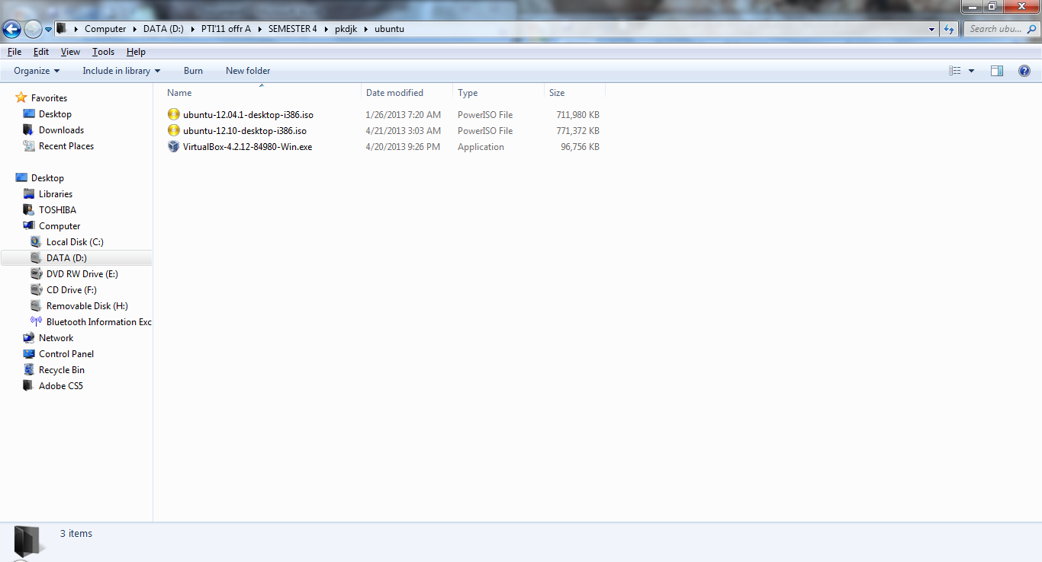

1. Akan muncul kotak dialog sebagai berikut, lalu klik *next 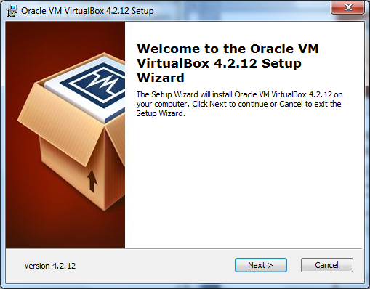*
2. Pilih fitur yang diperlukan, dan pilih lokasi VirtualBox disimpan, lalu klik *next*

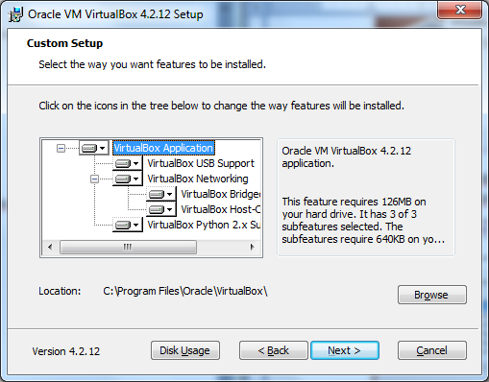

1. Kotak dialog ini untuk memilih apakah akan membuat shortcut pada desktop, lalu jika sudah klik *next*

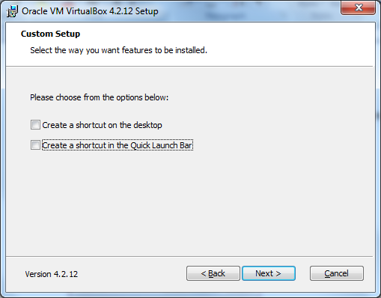

1. Lalu muncul warning utuk memutus network sementara, klik yes

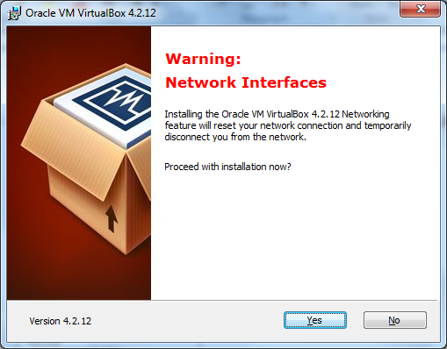

1. Klik install untuk mulai install

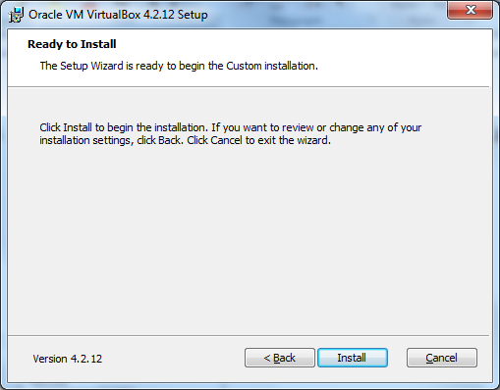

1. Menunggu proses instalasi
2. Proses instalasi selesai, klik finish

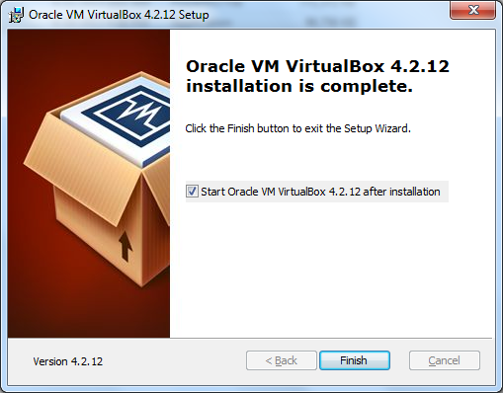

**B. Instalasi Debian**

1. Buka VirtualBox, klik New, pilih nama dan OS, klik next

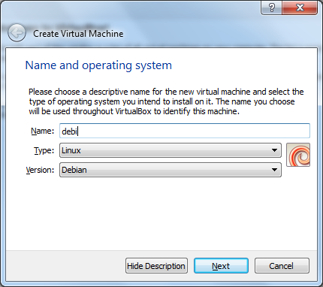

1. Atur besar RAM

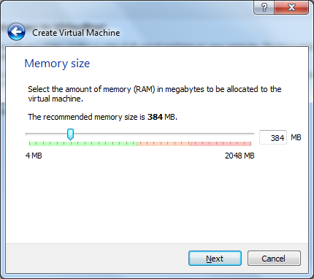

1. Pilih *create virtual hard drive now* lalu klik *create*

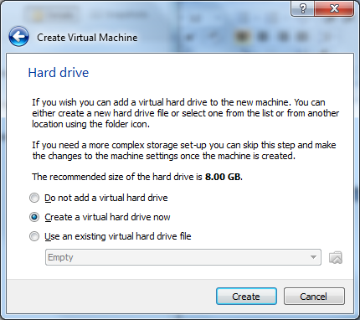

1. Pilih tipe hard drive

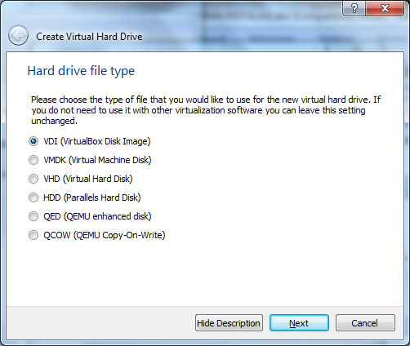

1. Pilih *dynamically allocated*

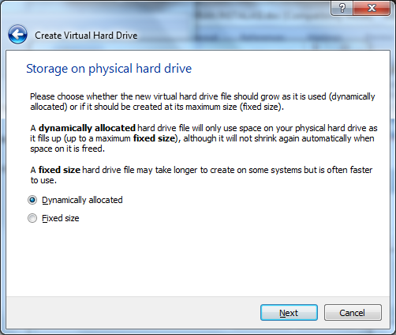

1. Atur virtual hard drive 8GB

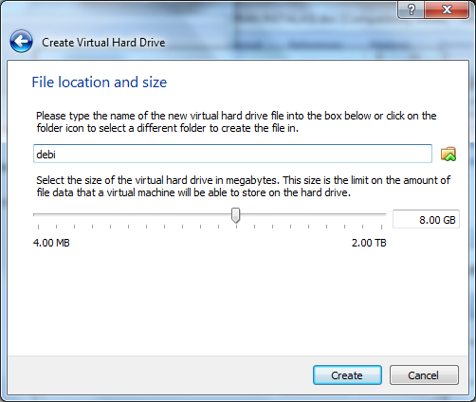

1. Hasil

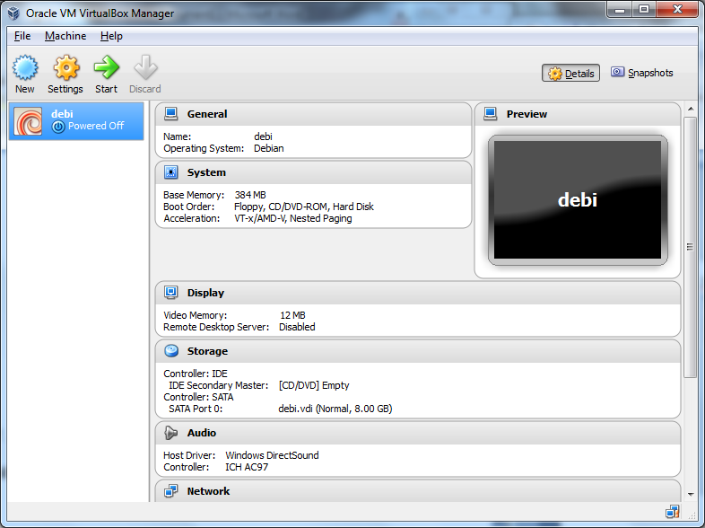

1. Klik *Setting>Network>Advance>Uncheck Cable Connected*

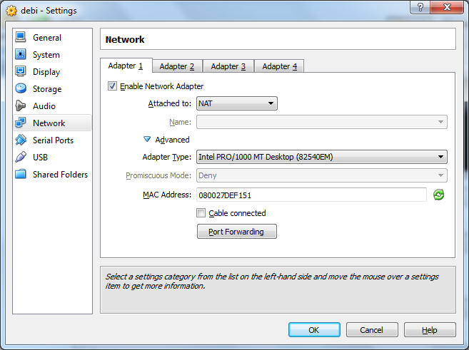

1. Pilih *Storage* lalu Choose a virtual CD

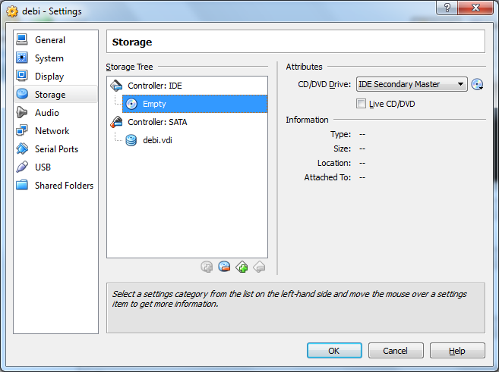

1. Pilih installer debian

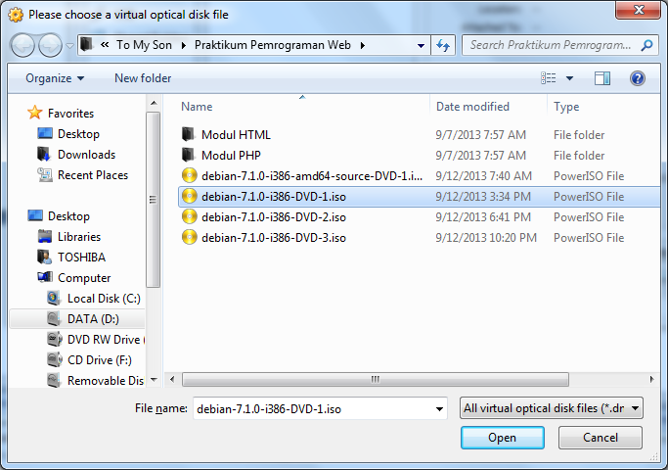

1. Klik icon Start
2. Pilih *Graphical Install*

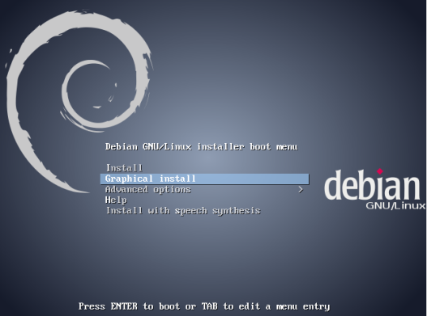

1. Pilih bahasa yang digunakan

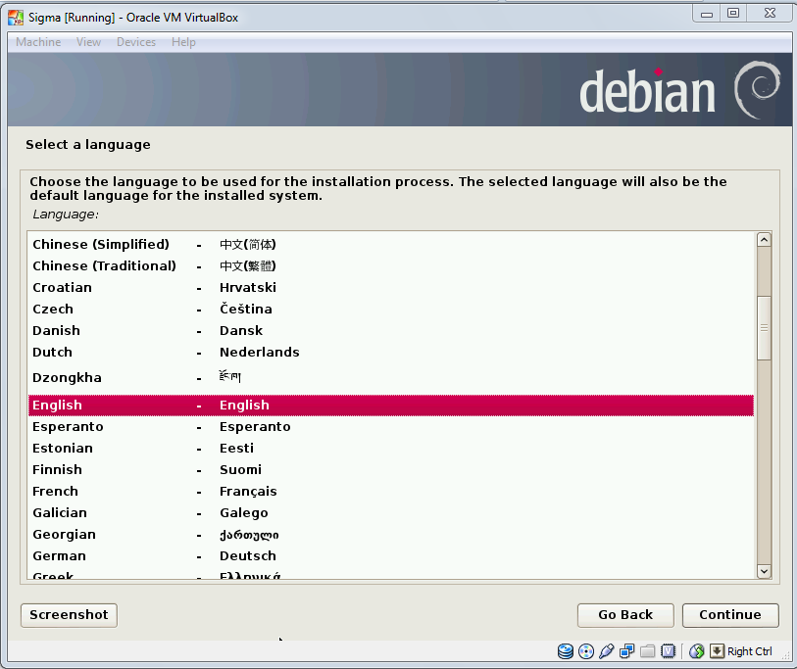

1. Tunggu proses instalasi

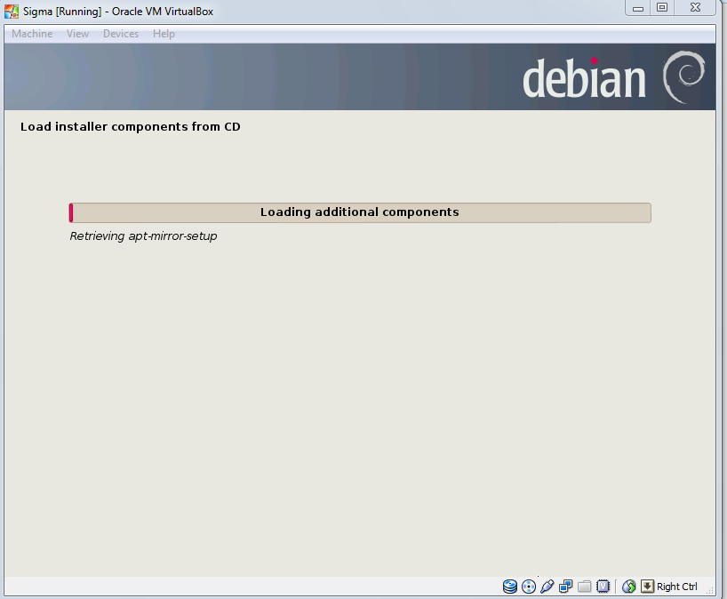

1. Pada permintaan konfigurasi network, klik *continue,* selanjutnya pilih *do not configure*

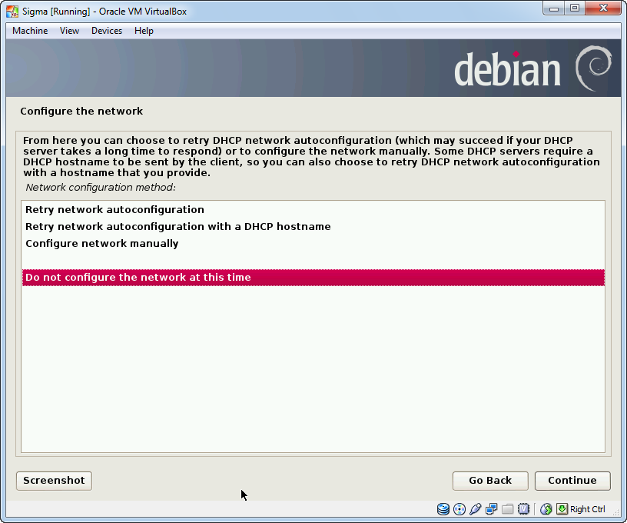

1. Masukkan password root

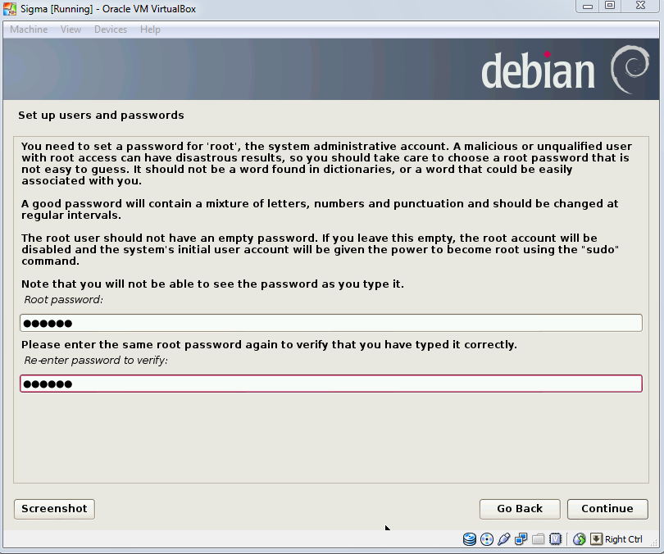

1. Masukkan username dan password

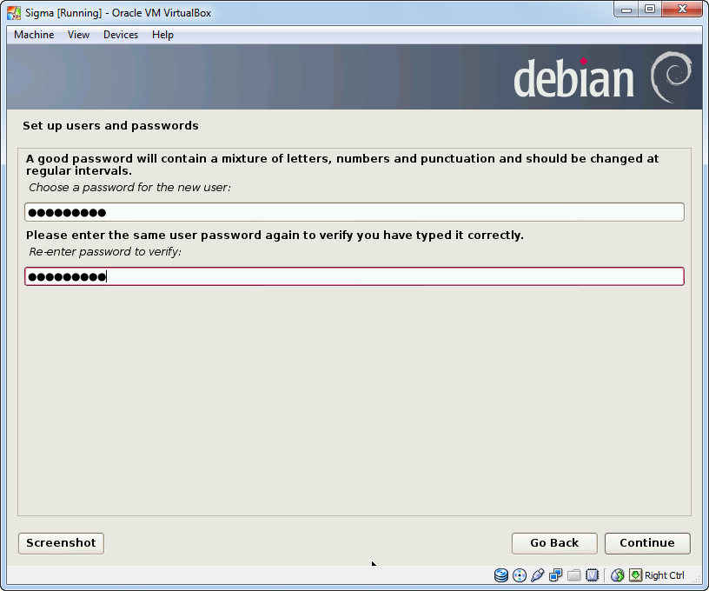

1. Pilih daerah setting waktu

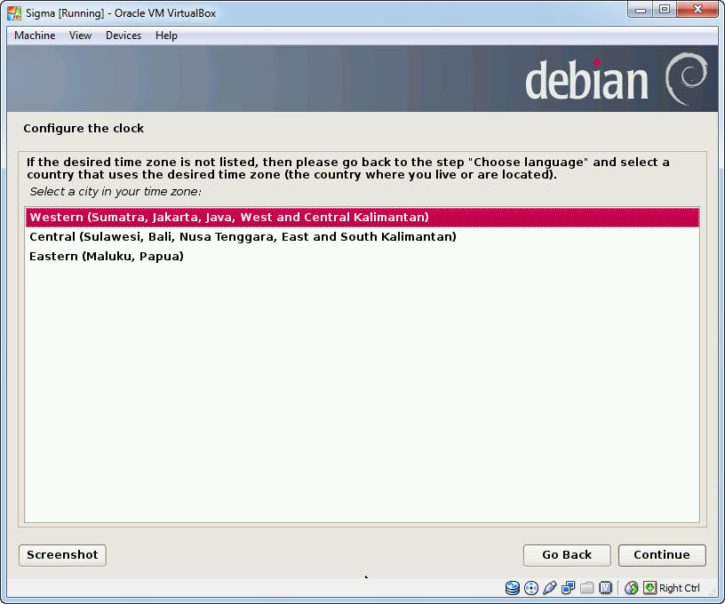

1. Pilih *Guide-use entire disk*, continue

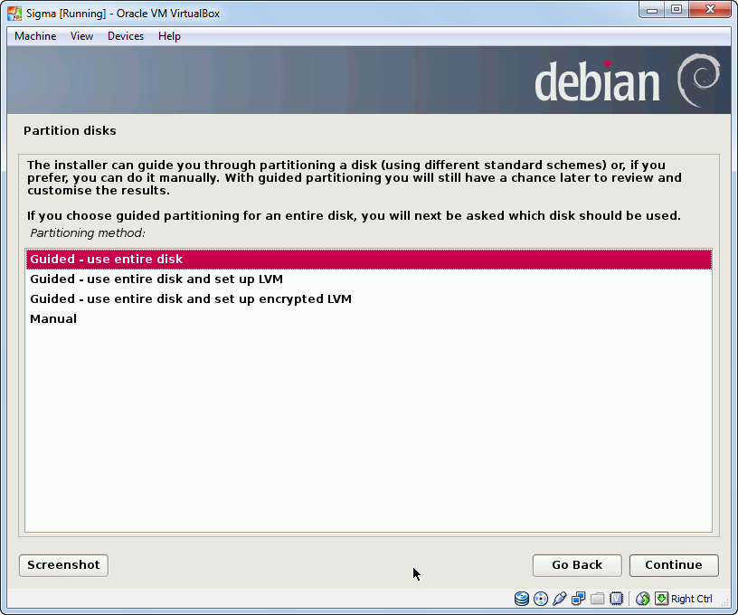

1. Pilih *all files in one partition (recommended for new users)*

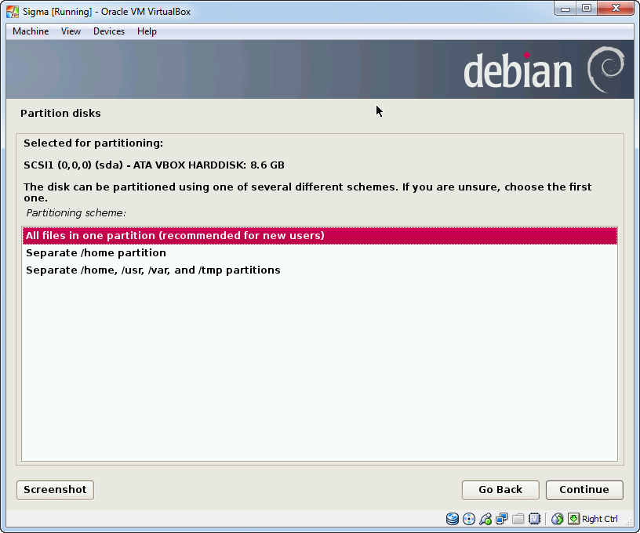

1. Pilih *finish* *partitioning* *and* *write* *changes* to disk, lalu klik *continue*

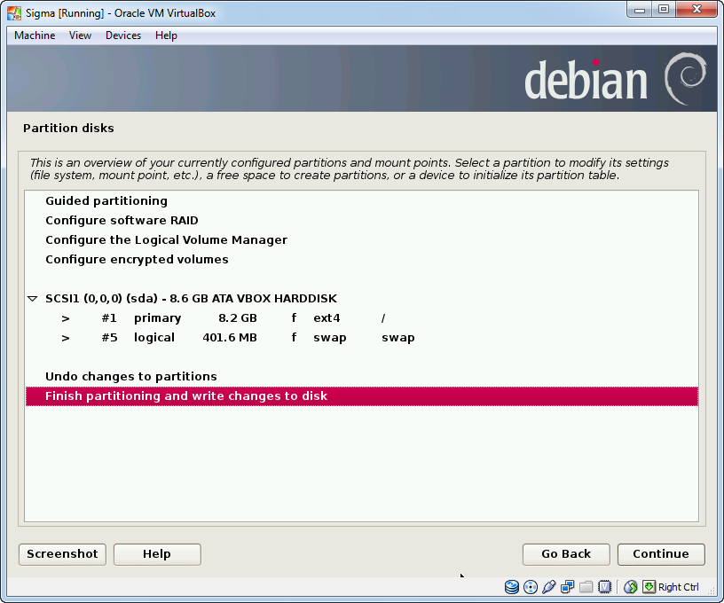

1. Pilih *yes* untuk merubah disk

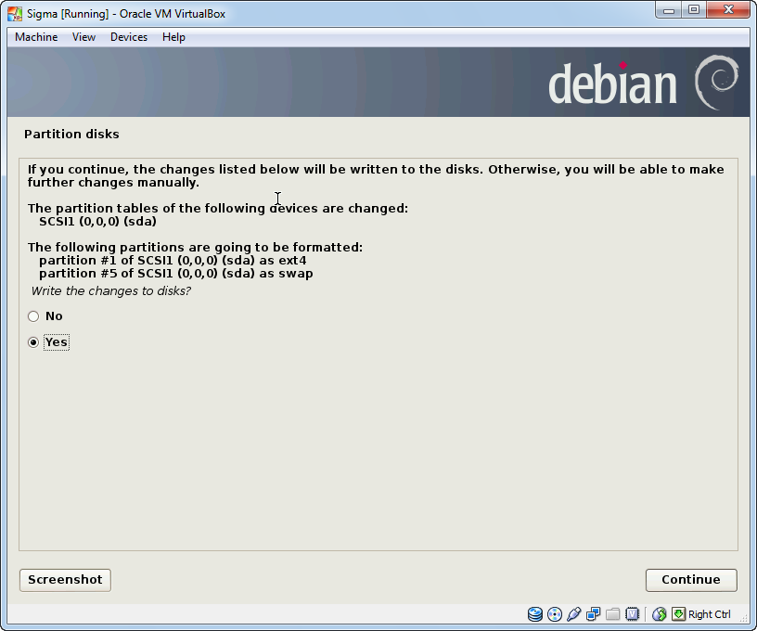

1. Pilih *no* untuk *network mirror-continue*

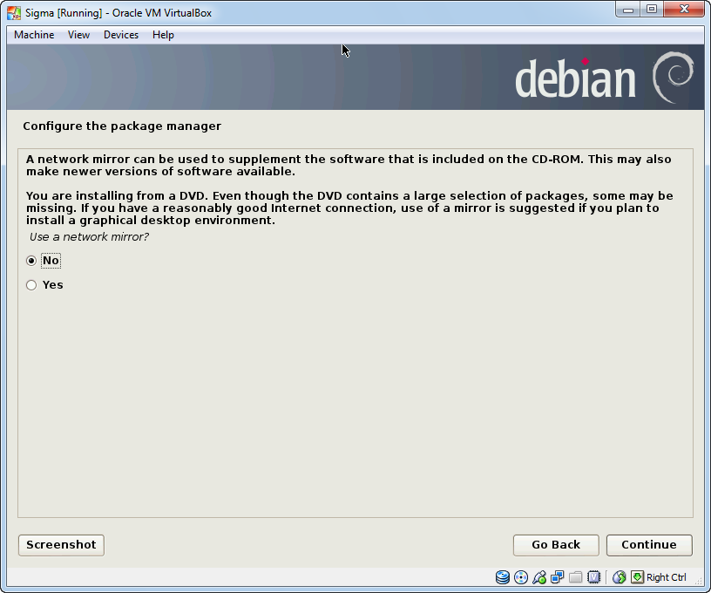

1. Pilih *no*, ketika *participate in the packages usage survey*

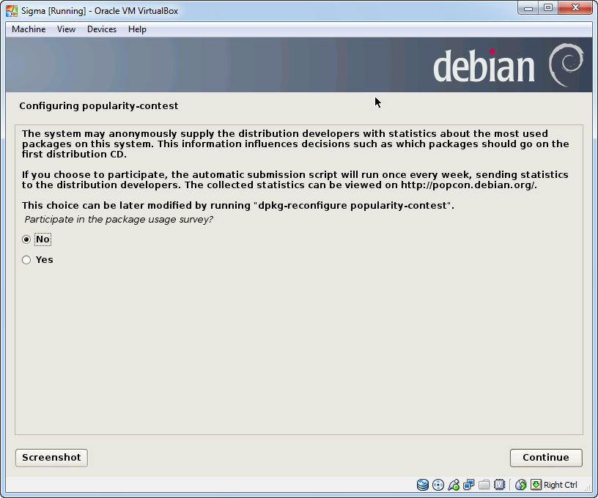

1. Pilih *yes*, saat diminta scan disk, klik *continue*

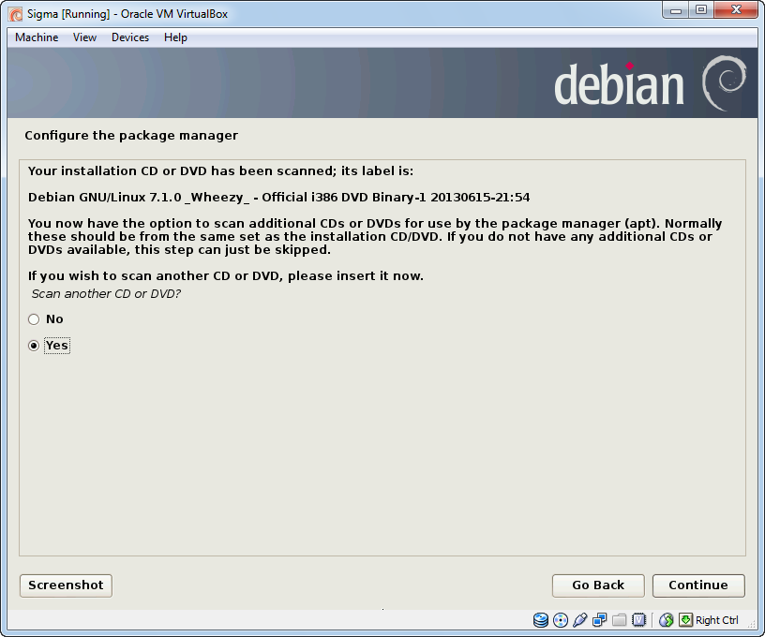

1. Klik *machine-storage,* ganti disk ke disk 2

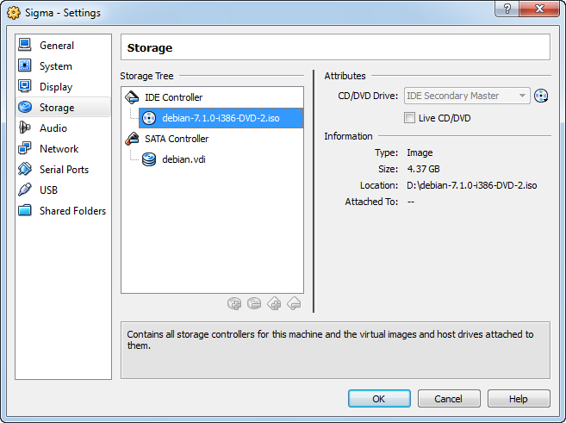

1. Pilih *yes,* jika CD diminta untuk scan. Di ulangi langkah sebelumnya jika diminta mengganti CD. Setelah selesai pilih *no,* jika tidak meminta lagi scan

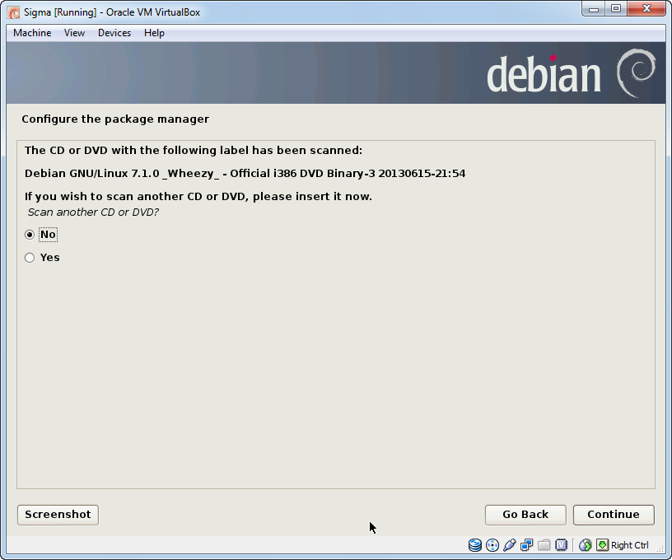

1. Pada software selection, centang *deebian desktop environment, web server,ssh server, standard system utilities*

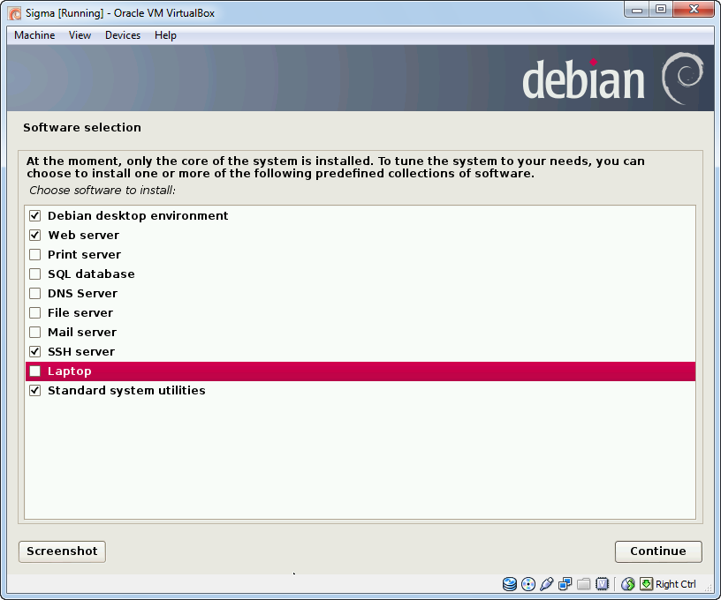

1. Jika sudah selesai, pilih *continue* dan *finish*

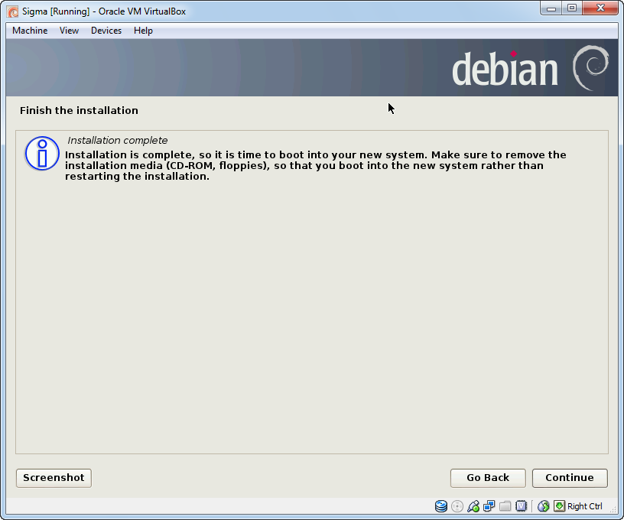

1. Klik *start* pada VirtualBox
2. Setelah masuk, untuk menginstall aplikasi yang belum terinstall pilih *Application > System tools > Administration > Synaptic Package Manager*

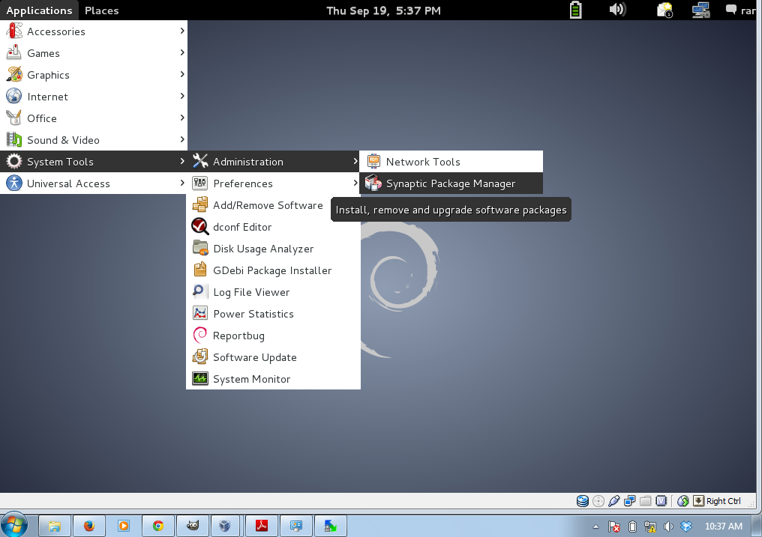

1. Masukkan *password root*

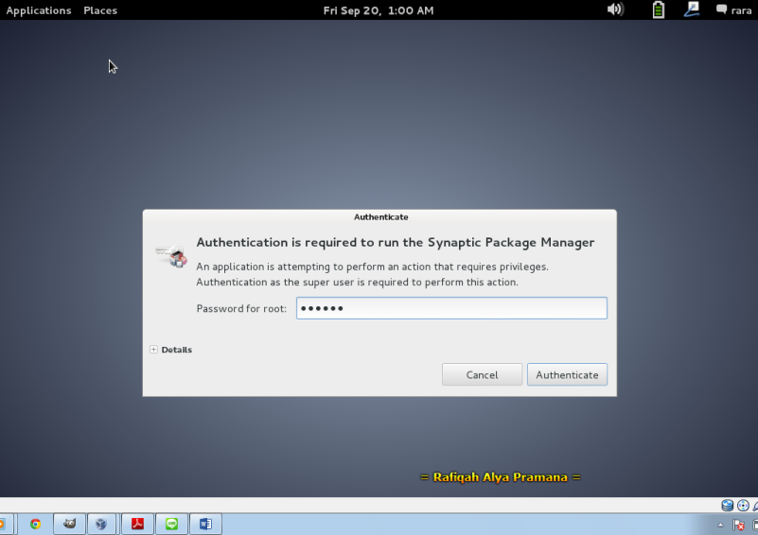

1. Untuk install php5, pilih *PHP > php5 >* klik kanan *mark for installation > mark*

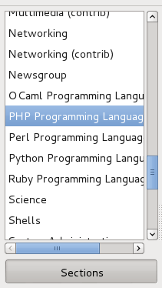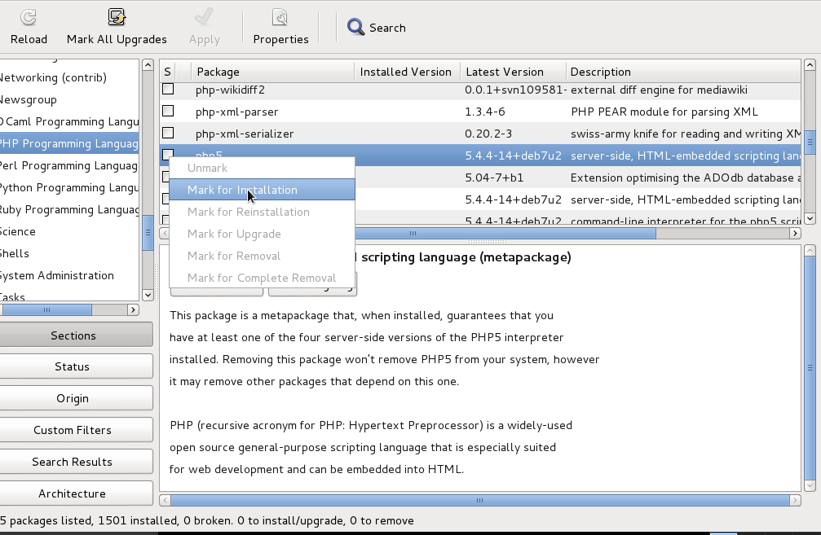

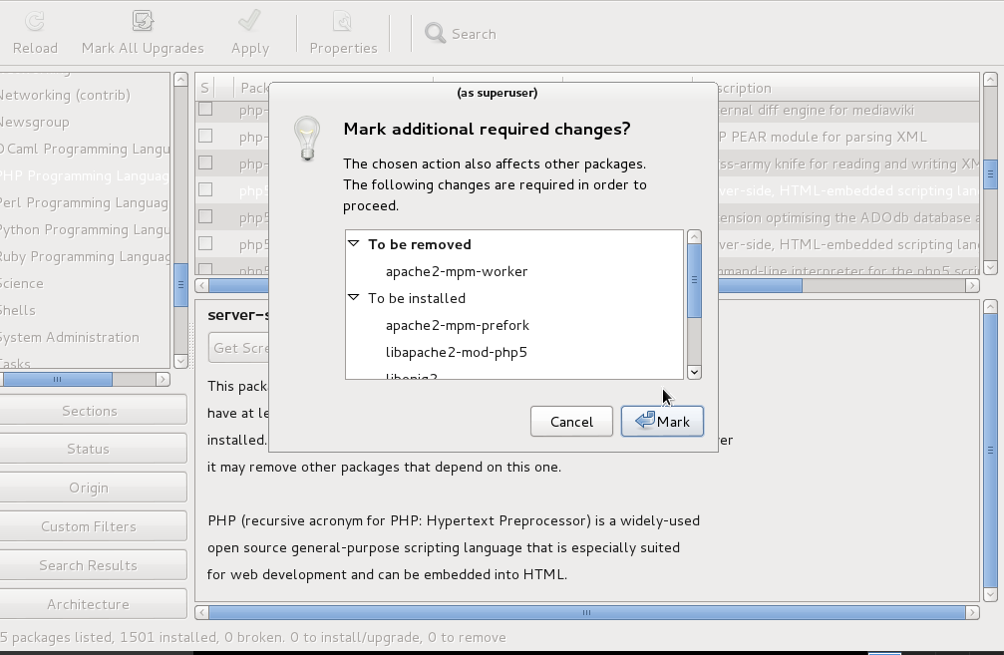

1. Install mysql server dan mysql client, pilih *Database*>klik kanan *mysql server* > *mark for installation*, lalu klik kanan pada *mysql client > mark for installation >mark*

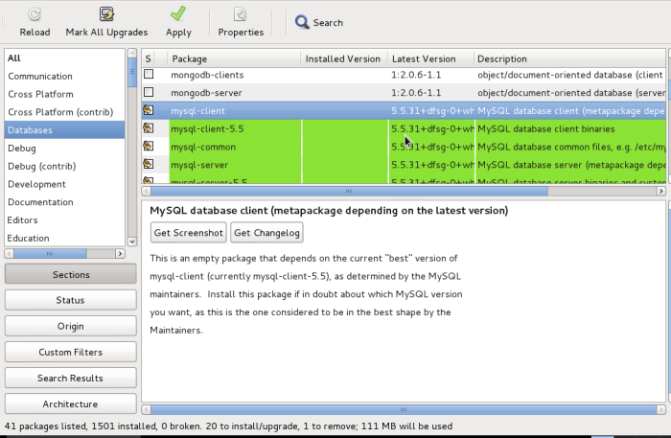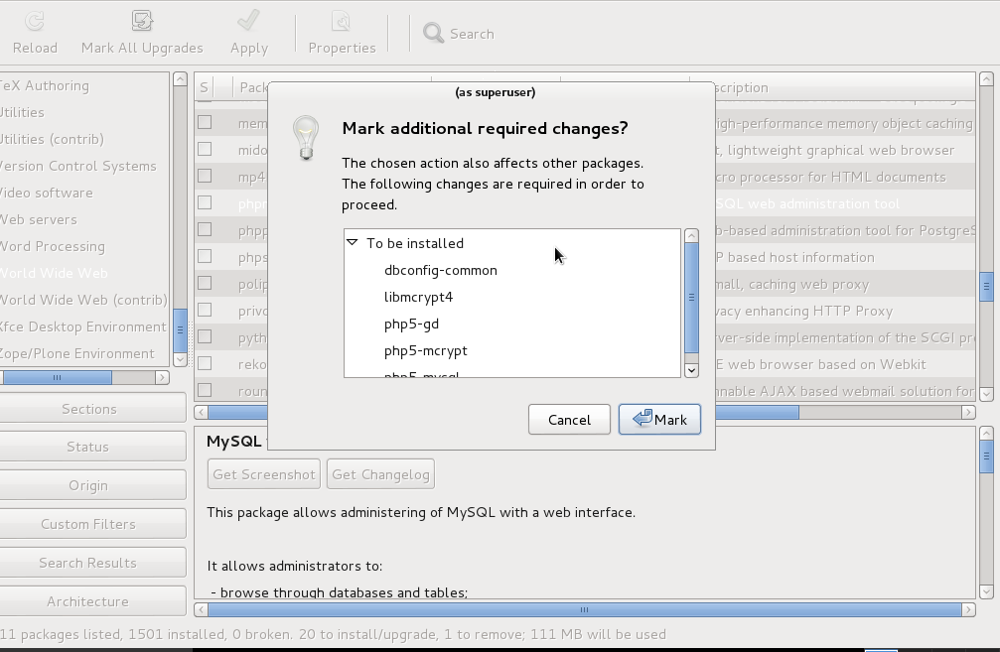

1. Install phpmyadmin. Pilih *World Wide Web* **>** cari *phpmyadmin >*klik kanan *mark for installation*

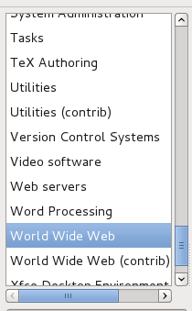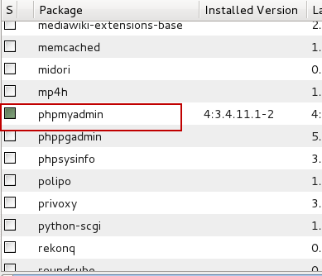

1. Klik *apply*

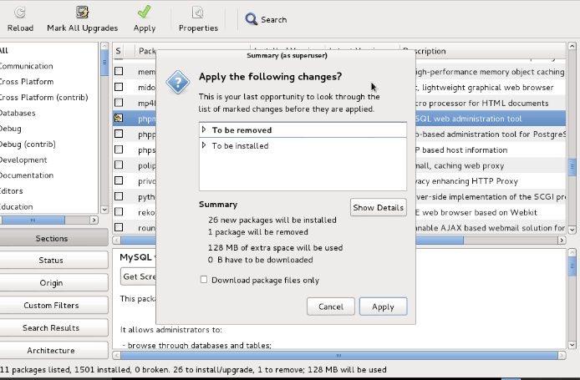

1. Masukkan password yang akan digunakan untuk mysql server

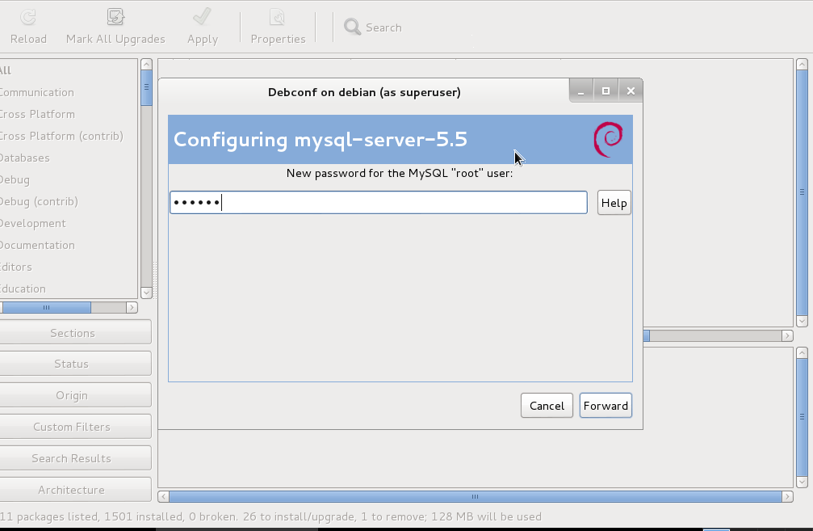

1. Saat configuring phpmyadmin, check *apache2* - foward

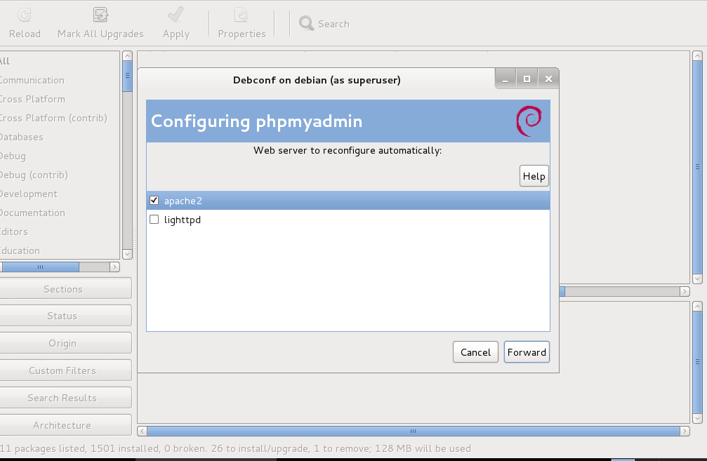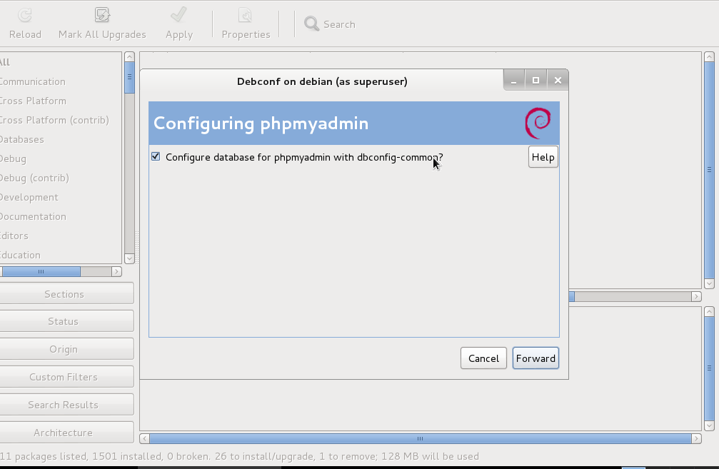

1. Klik *Close* jika sudah selesai, setelah itu shut down

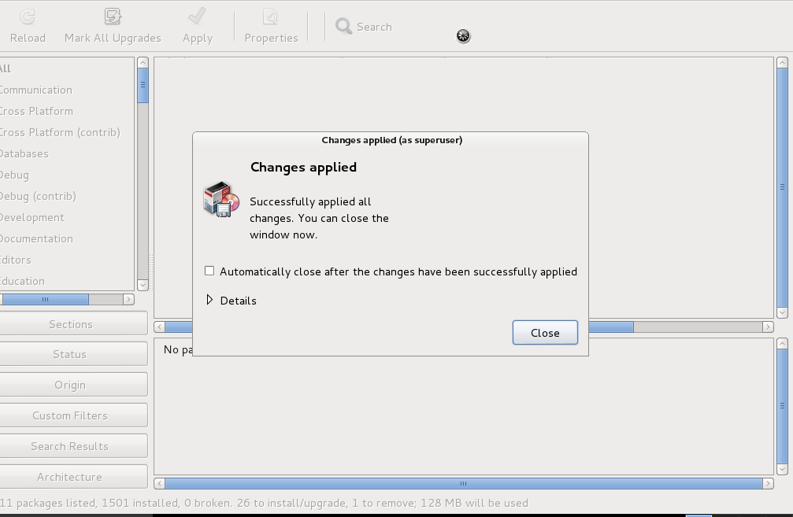

1. Buka *setting*pada VirtualBox, klik *Network* > enable *Adapter 2 > attached to host only adapter* **>** pilih *Allow all*untuk promiscuous mode dan *check* cable connected

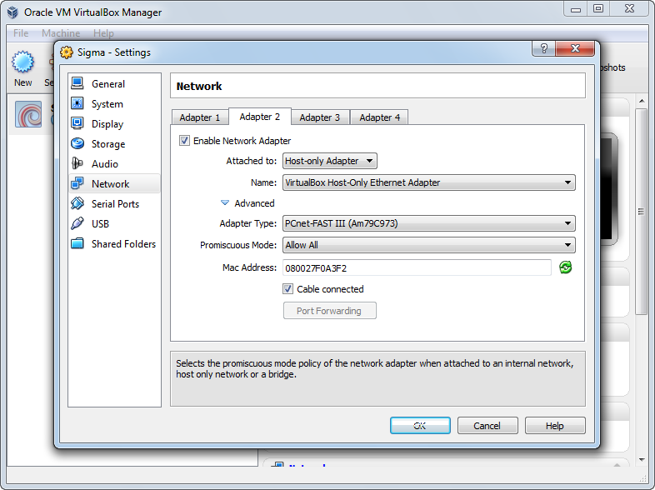

1. Pilih *System* – pilih *hard disk*dan naikkan ke paling atas dengan memilih panah atas - OK

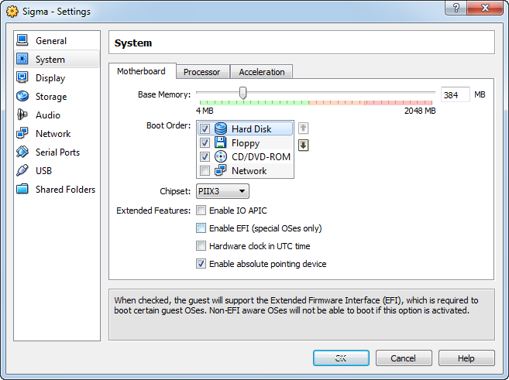

1. Untuk mengecek koneksi apakah sudah tersambung, *ping IP* addres virtual machine dari windows, jika berhasil, maka pada command prompt akan muncul:

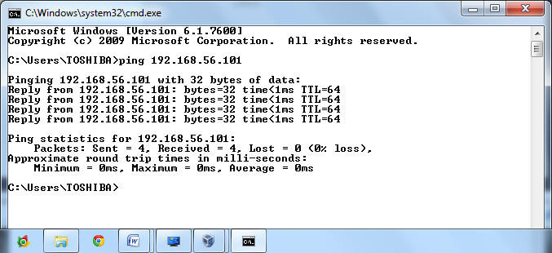

1. Setelah bisa di ping, cek localhost di web browser virtual, jika instalasi berhasil, maka akan muncul gambar berikut.

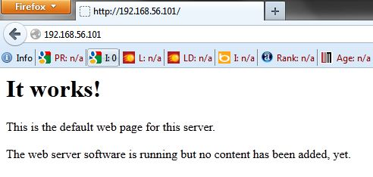

1. Selanjutnya cek phpmyadmin di web browser windows dengan mengetikkan ip address/phpmyadmin pada jendela web browser, jika berhasil akan muncul gambar seperti dibawah ini

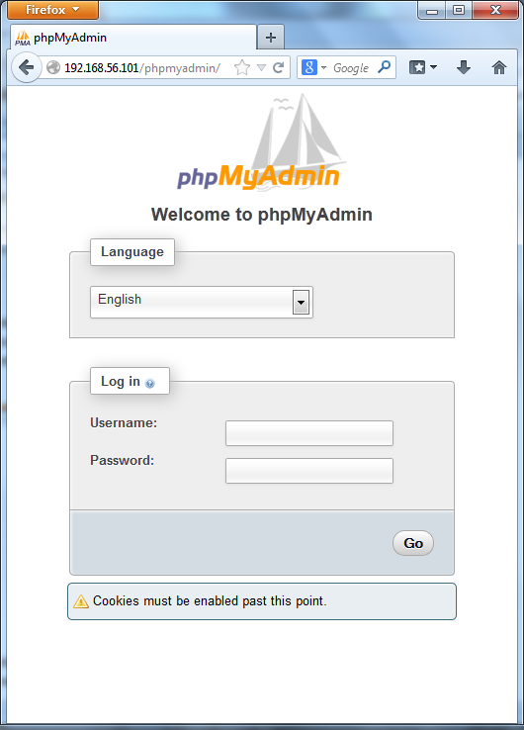

**C. Instalasi PuTTY**

1. Double Click pada putty installer



1. Klik next pada kotak dialog yang muncul

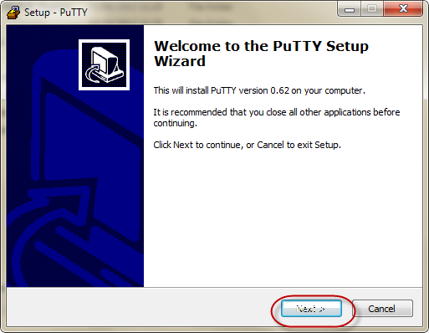

1. Pilih lokasi direktori penyimpanan

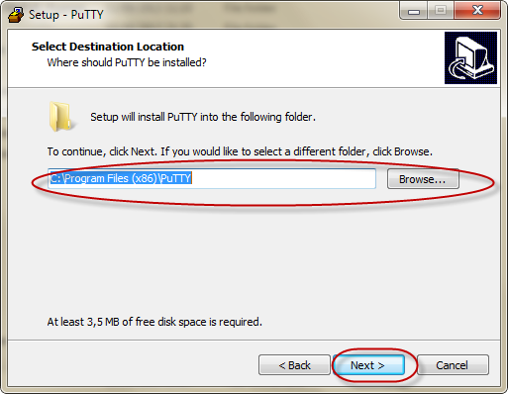

1. Pilih folder penyimpanan, lalu next

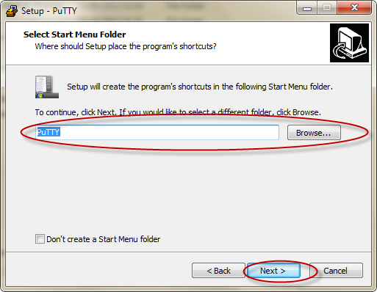

1. Pastikan *associate PPK file (PuTTY Private Key) with Pageant and PuTTYgen*  tercentang, lalu klik *next,* setelah itu *install*

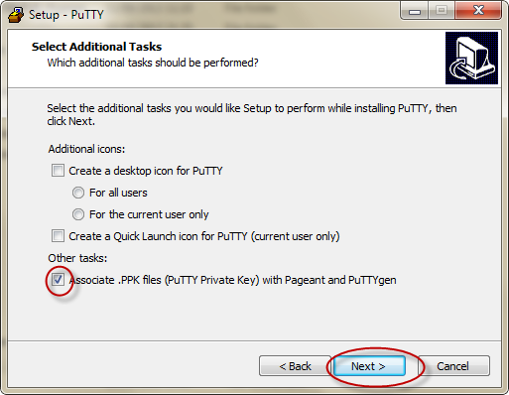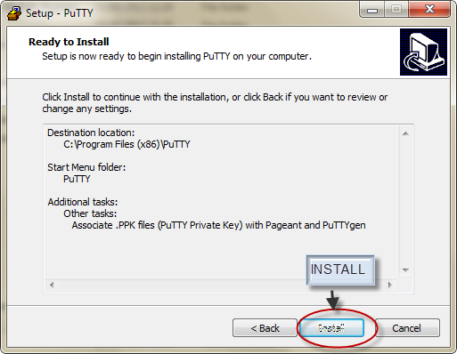

1. Setelah selesai, klik *finish*

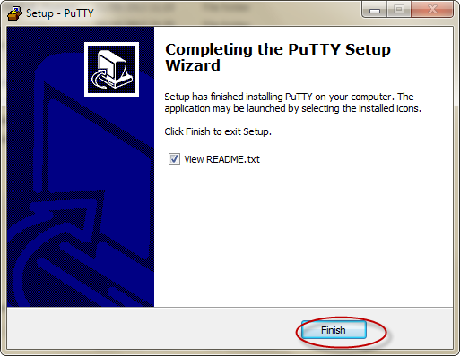

1. Jalankan putty, dapat dijalankan di start menu

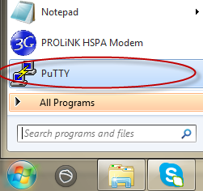

1. Masukkan IP VirtualBox(debian) lalu klik *Open*

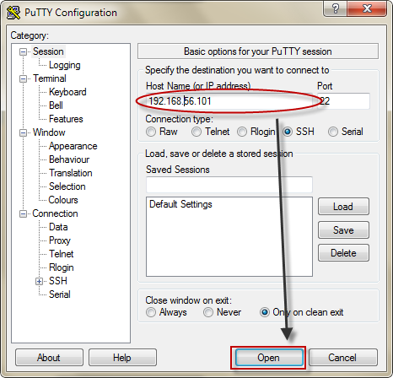

1. Lalu kotak dialog PuTTY security Alert akan ditampilkan, klik Yes untuk melanjutkannya

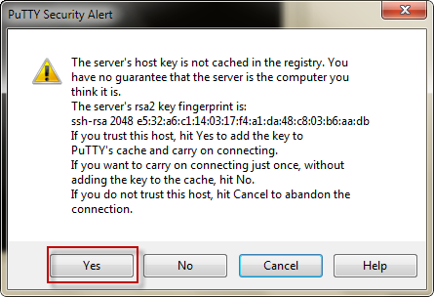

1. Lalu muncul terminal, login dengan username dan password

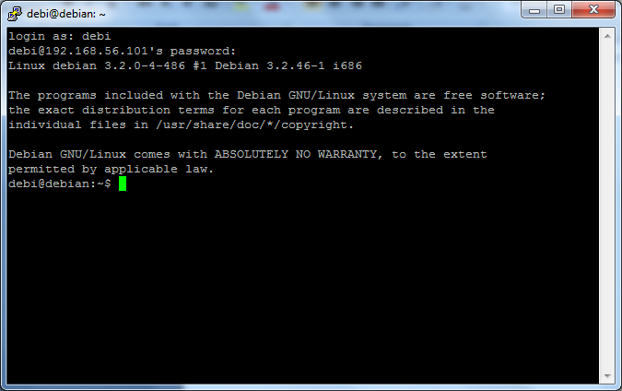

1. Beri perintah untuk mengontrol virtual tersebut, misalnya saja dengan mencoba untuk melakukan ping ke alamat IP Address seperti berikut ini.

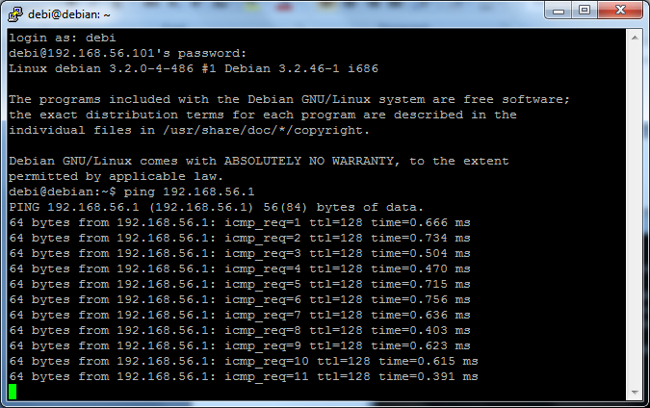

**D. Instalasi WinSCP**

1. Double click pada installer winscp seperti berikut ini



1. Pilih bahasa yang digunakan lalu klik OK

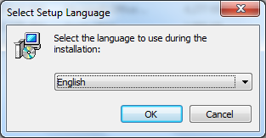

1. Setelah itu klik *next* untuk melanjutkan

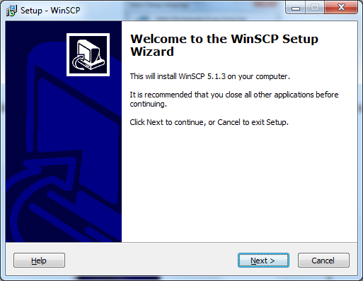

1. Pilih *I accept the agreement* untuk license Agreement, lalu klik *next*

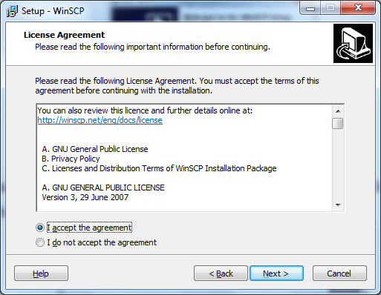

1. Selanjutnya pilih *typical installation* lalu klik *next*

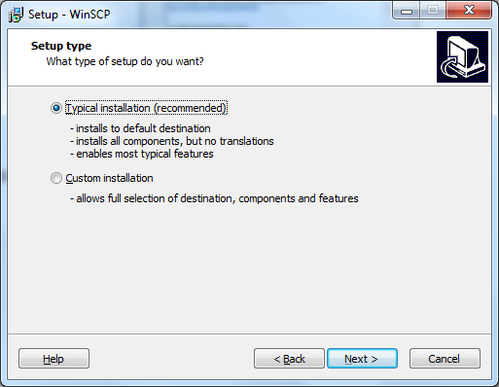

1. Pada kotak dialogInitial user settingspilih *commander interface*. Lalu lanjutkan dengan klik *next*

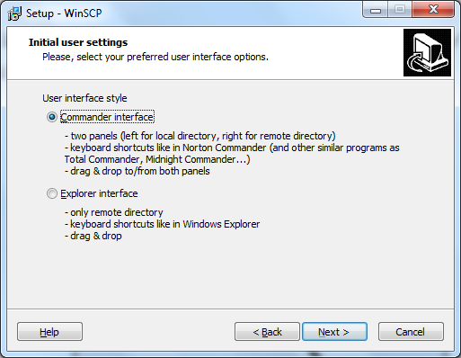

1. Klik *install* pada kotak dialog ready to install

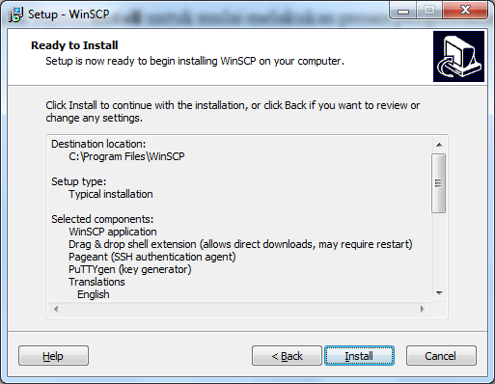

1. Tunggu proses installasi dan selesai, klik *finish*

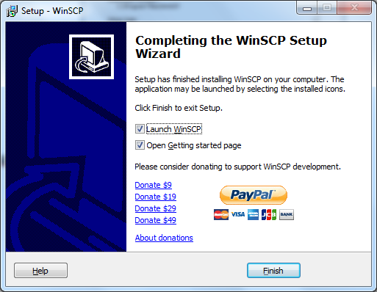

1. Buka aplikasi WinSCP yang telah terinstall tersebut. Lalu pada kolom Host name masukkan IP address pada mesin virtual (IP seperti yang sebelumnya). Kemudian isi User name dan Password seperti ynag telah ditentukan sebelumnya juga. setelah itu pilih dan klik *login*.

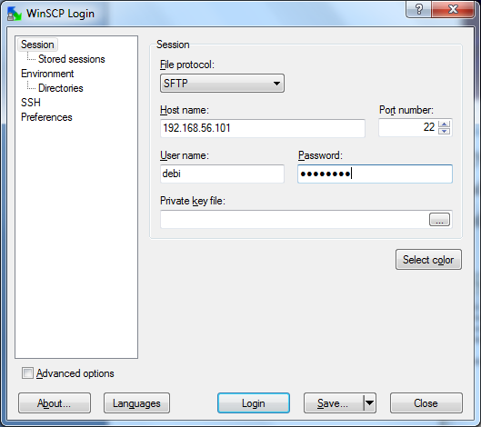

1. Lalu *searching for host* berjalan. Setelah itu akan tampil kotak dialog warning, lalu klik *yes*

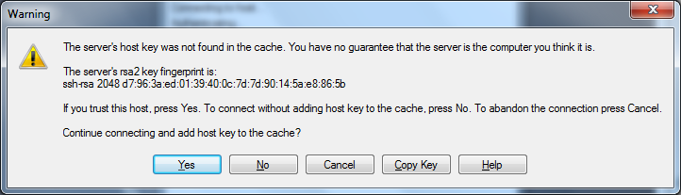

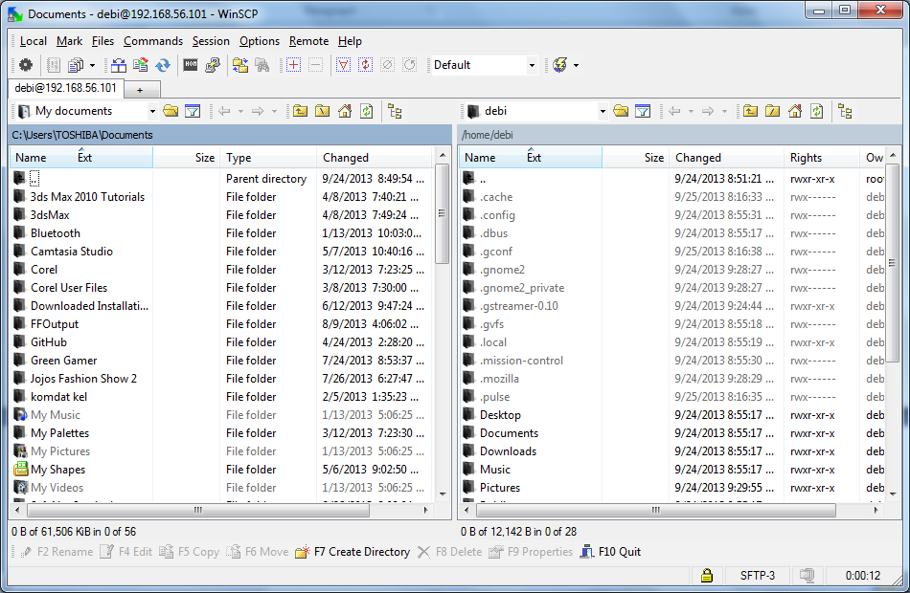

1. Setelah itu , masuk ke aplikasi WinSCP. Disini kita dapat memindahkan data dari virtual ke windows atau sebaliknya. Misalkan akan mengganti tampilan browser saat proses instalasi berhasil, caranya pada kotak sebelah kanan pilih *root>var>www*

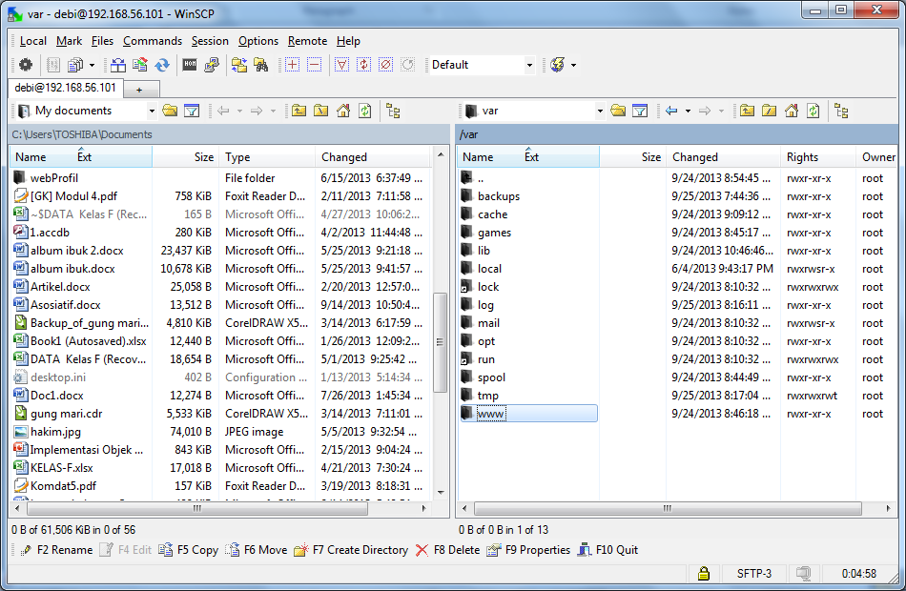

1. Buka folder www lalu **tarik index ke windows,**lalu akan muncul tampilan berikut, klik *copy*

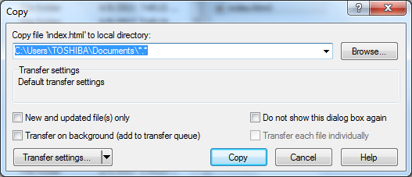

1. Lalu klik kanan pada index (di windows, hasil dari copy from virtual), pilih *open with🡪notepad++*

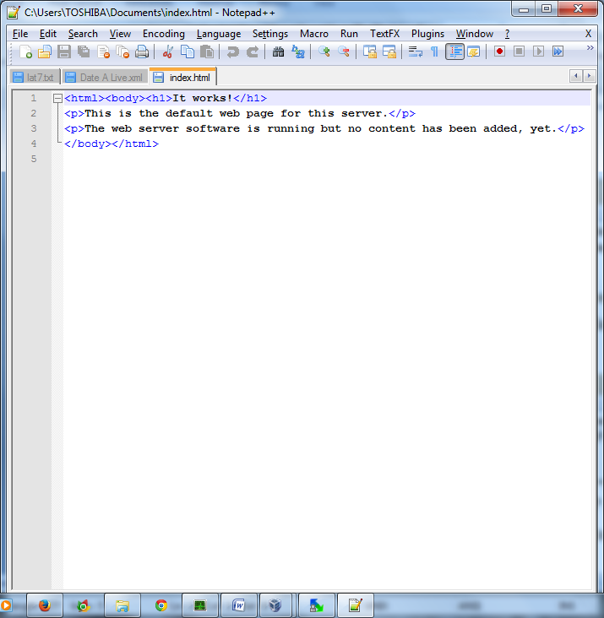

1. Selanjutnya kita dapat mengubah tulisan yang ada didalamnya sesuai dengan keinginan kita, misalnya saja seperti berikut ini

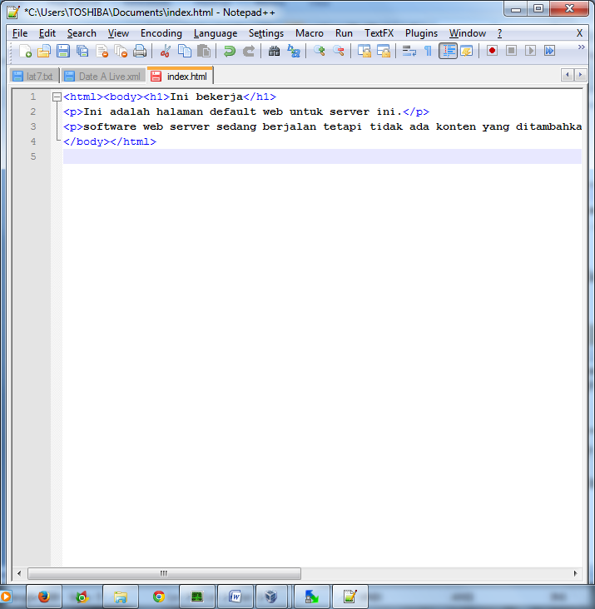

1. Lalu copy lagi index dari windows ke Virtual
2. Selanjutnya buka web browser dan ketikkan alamat IP Address mesin virtual kita, dan tampilannya akan berubah sesuai dengan apa yang kita ubah tadi.
3. **DAFTAR PUSTAKA**

Ghofaroli, Dimas. 2012. *Pengertian Virtual Box.* (online).<http://dimazbboy.blogspot.com/2012/05/pengertian-virtualbox-virtualbox-adalah.html> diakses pada tanggal 24 September 2013.

Octaviani. Selvi. 2010. *Pengertian Debian*. (online) (<http://selvieoctavianie.blogspot.com/2010/01/debian-adalah-sistem-operasi-bebas-yang.html>) diakses pada 24 September 2013.

Atien. 2011. *Penggunaan PuTTY.* (online). <http://atienkerabat.blogspot.com/2011/11/penggunaan-putty.html>. diakses pada 24 September 2013

Kurnia, Anggun. 2013. *Pengertian Virtual Box*. (online) (<http://anggunkurnia58.blogspot.com/2013/02/pengertian-virtual-box.html>) diakses pada 24 September 2013.

Basuki, Mohamad. 2008. *Cara Pemakaian PuTTY dan WinSCP*. (Online) (<http://ibasbloger.blogspot.com/2008/09/cara-pemakaian-putty-dan-winscp-di.html>) diakses pada 24 September 2013.